5 класс 20 10 22
Английский язык
Модуль 2 Это я
Урок №20
Тема: Моя коллекция.
Цель: знакомство с новыми лексико – грамматическими структурами.
Многие люди во всем мире любят коллекционировать самые различные предметы. Иногда люди собирают очень необычные предметы. Иногда коллекция может достигать очень большого количества. А некоторые предметы могут стоить огромных денег.
Сегодня, как ты уже догадался, мы поговорим о коллекционировании.
Но прежде всего мы повторим числительные, которые учили раньше
Открой учебник на стр 40 и изучи упр 1.
Послушай диктора. Во время звучания следи за диктором по учебнику. https://youtu.be/kK01pEiDE2c
Вспомни правило об образовании числительных после 20 Начиная с 20 все цифры на конце имеют окончание «ty» читаем как «ти». Когда ставим «ty» — понимаем, что рядом с цифрой будет 0. Цифры 20, 30, 40, 50, 60, 70, 80, 90 на английском языке с произношением. 20 – twenty (твэнти) 30 – thirty (three становится thir + ty) (сёти) 40 – fourty (фоти) 50 – fifty (five становится fif + ty) (фифти) 60 – sixty (сыксти) 70 – seventy (сэвэнти) 80 – eighty (эйти) 90 – ninety (найнти) 100 – hundred (хандрид).
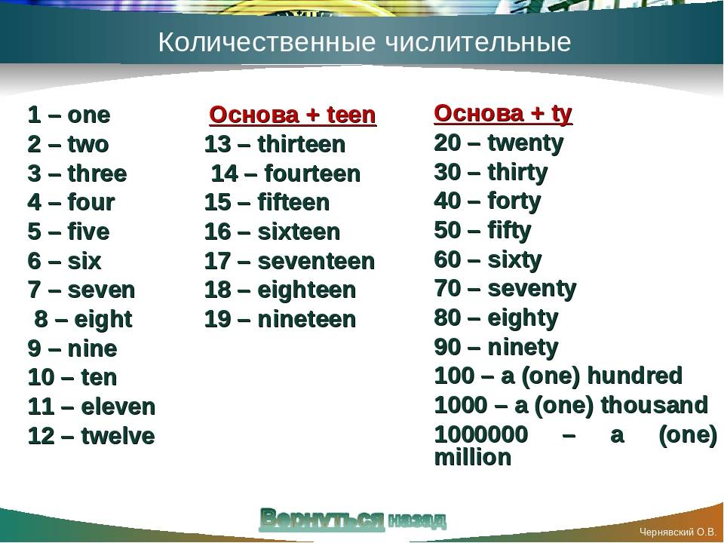
Давай проверим, как ты усвоил материал. В тетради запиши число и классная работа.
Thursday, the 20th of October.
Class work
Послушай диктора и запиши то число, которое он называет. https://youtu.be/2ErCzDUhxAg
Пример: 30. Пиши цифрами, а не словами
Немного отдохни и сделай динамическую паузу. Смотри и повторяй движения за героями видео. https://youtu.be/LaCgss9EROQ
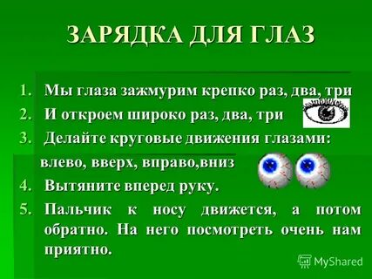
Помни, что каждые 20 минут тебе необходимо делать небольшой перерыв и отрывать глазки от монитора.

А сейчас мы узнаем, что можно коллекционировать. Посмотри на иллюстрации в учебнике на стр 40. Что коллекционируют некоторые люди?
Давай прочитаем и узнаем, что любит коллекционировать Том.
Прочитай и переведи упр 4 стр 40.

Задание для работы дома.
Thursday, the 20th of October.
Homework.
Напиши цифры словами, как в примере. При выполнении этого упражнения пользуйся табличкой-памяткой выше.
Write the words for the numbers.
• 56 – fifty-six
41 – forty-one
35 –
90 –
84 –
100 –
22 –
58 –
73 –
67 –

Выполненные задания в тетради фотографируй и присылай на адрес электронной почты (marika.kolesnikova@bk.ru или в личный чат VK) для проверки.

